ユーヨーアグレイ

# 国旗

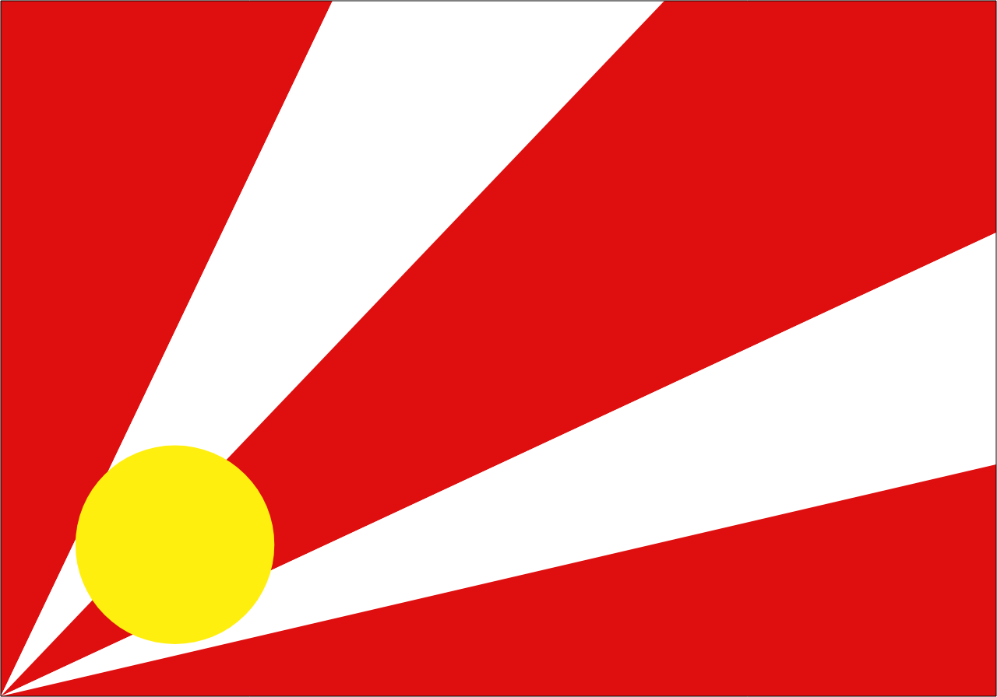

# 情報

|  |  |
| --- | --- |
| 国名(火付漢字名) | 有世亜紅 |
| 国家体制 | 共和国 |
| 首都 | アグレイ |
| 言語 | シャワー語 |
| 国家元首 | ハン・ブルク・テン |
| 通貨 | タカラ |
| 人口 | 1,332万人 |
| 国歌 | 南北調和聖歌 |
| GDP | 1,119億$ |
| 総兵力 | 0人 |
| 宗教 | アグレイ教 |

アグレイ島の国はもともと3つで、北ユーヨー調和国、ユーヨー王国、アグレイ民国があった。ユーヨーアグレイ講和条約で一つの国「ユーヨーアグレイ連合国」になったが、ミン派の人々が来たときに土地の奪い合いの戦争が起き、アボリジニーたちは負け、一部の土地を失った。その後にアクアート人からも攻められ、ここの領土以外奪われた。

# 人種割合

# 行政区画

